1. docker --version → Kiểm tra phiên bản Docker.

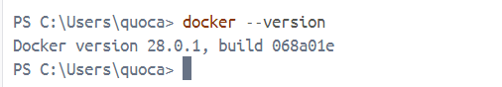

1. docker run hello-world → Chạy container kiểm tra Docker có hoạt động không.

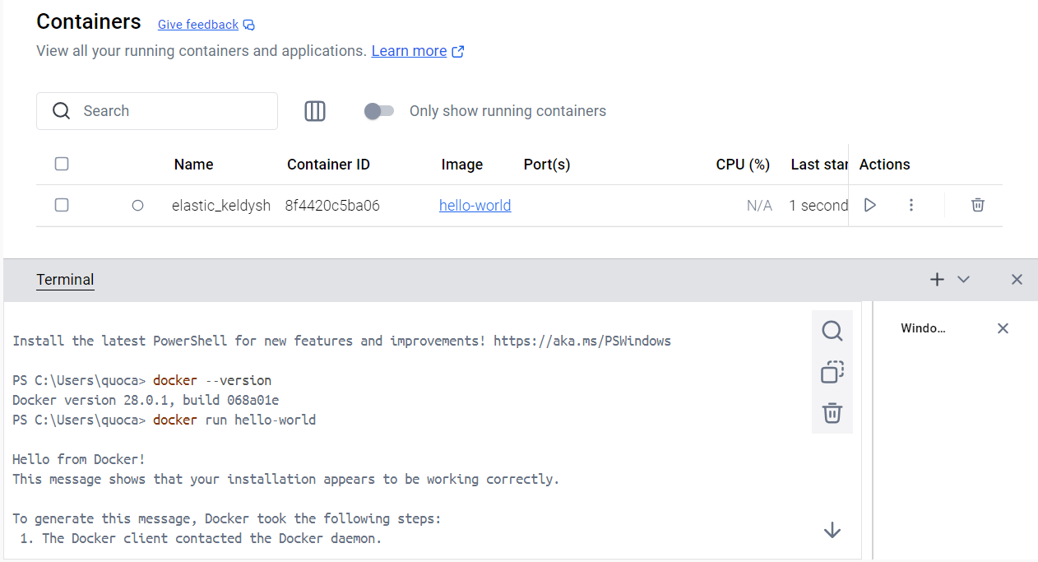

1. docker pull nginx → Tải image Nginx từ Docker Hub.

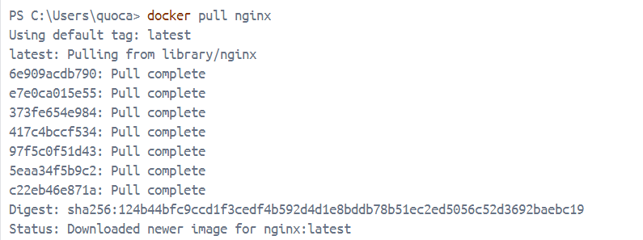

1. docker images → Liệt kê các image đã tải về.

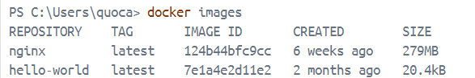

1. docker run -d nginx → Chạy container Nginx ở chế độ nền.



1. docker ps → Hiển thị các container đang chạy.



1. docker ps -a → Hiển thị tất cả container, kể cả đã dừng.



1. docker logs <container_id> → Xem log của container.

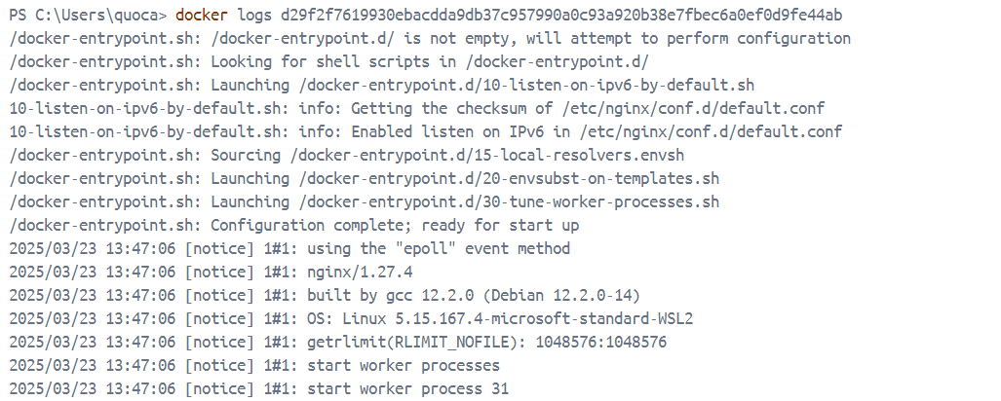

1. docker exec -it <container_id> /bin/sh → Mở terminal bên trong container.



1. docker stop <container_id> → Dừng container.



1. docker restart <container_id> → Khởi động lại container.
2. docker rm <container_id> → Xóa container.
3. docker container prune → Xóa tất cả container đã dừng.
4. docker rmi <image_id> → Xóa image theo ID.
5. docker image prune -a → Xóa tất cả image không sử dụng.
6. docker run -d -p 8080:80 nginx → Chạy Nginx và ánh xạ cổng 8080 → 80.
7. docker inspect <container_id> → Xem chi tiết container.
8. docker run -d -v mydata:/data nginx → Tạo volume mydata và gắn vào /data.
9. docker volume ls → Liệt kê các volume.
10. docker volume prune → Xóa tất cả volume không dùng.
11. docker run -d --name my_nginx nginx → Chạy Nginx với tên my_nginx.
12. docker stats → Theo dõi tài nguyên container theo thời gian thực.
13. docker network ls → Liệt kê các mạng Docker.
14. docker network create my_network → Tạo mạng Docker my_network.
15. docker run -d --network my_network --name my_container nginx → Chạy container Nginx trong mạng my_network.
16. docker network connect my_network my_nginx → Kết nối container my_nginx vào my_network.
17. docker run -d -e MY_ENV=hello_world nginx → Chạy Nginx với biến môi trường MY_ENV=hello_world.
18. docker logs -f my_nginx → Theo dõi log của container my_nginx.
19. FROM nginx → Định nghĩa image mới dựa trên Nginx.
20. COPY index.html /usr/share/nginx/html/index.html → Sao chép index.html vào thư mục web của Nginx.
21. docker build -t my_nginx_image . → Tạo image tên my_nginx_image.
22. docker run -d -p 8080:80 my_nginx_image → Chạy container từ image my_nginx_image, ánh xạ cổng 8080 → 80.